|  |  |  |  |  |  |  |  |  |
| --- | --- | --- | --- | --- | --- | --- | --- | --- |
| 自动带入 | | | | | | | | |
| 编制单位： | | 自动带入 | | | | | | |
| 自动带入文件名称 | | | | | | | | |
| 文件类型： | 自动带入 | | | 发布日期： | | 自动带入 | | |
| 编 码: | 自动带入 | | | | | | 页 数: | 自动 |
| 版 本: | 自动带入 | | | | | | 附件数: | 自动 |
|  | 编制 | | 校核 | | 审核1 | | 审核2 | |
| 姓名 | 自动带入 | | 自动带入 | | 自动带入 | | 自动带入 | |
| 签字 | 显示1个花签 | | 显示1个花签 | | 显示1个花签 | | 显示1个花签 | |
| 日期 | 最后处理时间 | | 带最后处理时间 | | 带最后处理时间 | | 带最后处理时间 | |
| 自动带入说明 | | | | | | | | |
| 本文件归属新奥能源研究院所有，未经书面许可不得外用、复制和泄露。 | | | | | | | | |

|  |  |  |  |  |  |
| --- | --- | --- | --- | --- | --- |
| LOGO | | | 自动带入文件名 | | |
| 文 件 修 改 跟 踪 页 | | | | | |
| 序号 | 版本 | 修订原因 | | 修订内容 | 修订人 |
| 1 |  |  | |  |  |
| 2 |  |  | |  |  |
| 3 |  |  | |  |  |
| 4 |  |  | |  |  |
| 5 |  |  | |  |  |
| 6 |  |  | |  |  |
| 7 |  |  | |  |  |
| 8 |  |  | |  |  |
| 9 |  |  | |  |  |
| 10 |  |  | |  |  |

**目录**

**1 实验操作简化流程 1**

**2 实验操作详细步骤 2**

2.1 **实验前准备** 2

2.2 **实验中操作和控制** 3

2.3 **实验结束后续工作** 4

3 **重点控制系统介绍** 4

3.1 **EXL-50控制电脑的位置和功能** 4

3.2 **EXL-50控制程序** 4

3.2.1 **时序控制程序**（电脑一，Labview编程） 5

3.2.2 **电源反馈控制程序**（电脑一，Labview编程） 6

3.2.3 **波形控制程序**（电脑2，Matlab Simulink程序） 8

3.2.4 **逻辑控制（PLC）程序**（电脑3，Win CC程序） 11

4 **其它** 12

4.1 **实验中操作的简化步骤** 12

4.2 **电源波形控制的几个重要的参数** 12

4.3 **玄龙-50控制相关平台和IP地址** 13

**参考文献** 13

********控制程序开发：宋显明；刘勇********

************实验流程文档整理：陈彬；孙彦；宋显明；刘兵；宋绍栋************

# 实验操作简化流程

1. 8:10分开始晨会，介绍上一个实验日的实验结果（在大屏幕展示）和当天的实验目标、内容和主题（如图2-1）。
2. 放电开始前，通知各系统就绪后到实验大厅填写《玄龙工程实验签单》，如图2-1所示。电机、电源、主机真空、线圈、ECRH、控制运行和清场必须签字后，才能开展实验。
3. 先清场（从大厅到地坑，检查一遍，确定无人后，关铅门），再语音播报：“请大家退出装置大厅，马上开始实验”。
4. 实验前的准备工作完成以后，通知各系统准备给回令：“各系统准备好给回令”。
5. 一切就绪后，开始放电实验（一般9:30开始放电，关键时间节点是ECRH的老练结束和起电机结束），放电中的主要操作包括：

* 第一步，在波形编辑计算机上设置目标波形；
* 第二步，在WinCC计算机上检查各子系统状态，确定各子系统工作正常后， 在波形编辑计算机上“Save”目标波形；
* 第三步，操作员operator在WinCC计算机上用鼠标点选需要的子系统，向其发出指令，并等待其返回回令，尤其关注（ECRH，发电机，励磁，电源回令）；
* 第四步，所有子系统回令到齐后，再在波形编辑计算机上点击“Launch”菜单，启动放电使能；
* 第五步，在WinCC计算机上“shot_start”按钮被激活，鼠标左键点击此按钮，开始放电倒计时；
* 第六步，完成一次放电后，开始从第一步重复……（第一炮一般是测试炮，电机电压V3=1500V比正常放电3000V小，ECRH在水负载）。

1. 实验结束后，通知各系统关机。语音播报：“今天实验到此结束，……”。
2. 最后完成当天的实验总结，并发到实验群。

# 实验操作详细步骤

## **实验前准备**

1. 8:10分开始晨会，介绍上一个实验日的实验结果（大屏展示讨论）和当天的实验目标、内容和主题（如图2-1）。

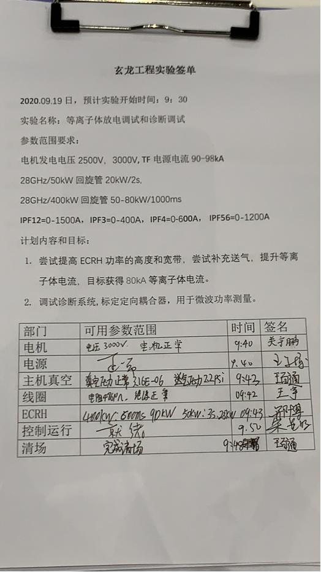

图 2‑1玄龙工程实验签单

1. 放电开始前，通知各系统就绪后完成《玄龙工程实验签单》，如图2-1所示（一般物理实验，首先进行加热系统老练，老练结束后启动电机，在实验群通知各系统准备，并签单。需等待20-30分钟左右，因为电机起机时间一般为20-30分钟。实验签单受加热系统的限制，一般只有加热老练完成后，才能在实验群，通知各系统准备签单。如果某些实验不需要加热，则根据实际情况通知相应系统）。电机、电源、主机真空、线圈、ECRH、控制运行和清场必须签字后，才能开展实验。（清场注意事项：每天早上实验开始前都要组织清场，当天实验过程中如有人进入实验大厅，必须在中控拿钥匙，并告知操作员operator，operator同意后才能进入。启动实验前，要再次进行清场，钥匙归还以后，才能继续开展实验。）
2. 清场完以后（从大厅到地坑检查一遍，确定无人，关铅门），再语音播报：“请大家退出装置大厅，马上开始实验”。
3. 实验前的准备工作完成以后，通知各系统给回令：“各系统准备好给回令”。

## **实验中操作和控制**

一切就绪后，开始放电实验（一般9:30开始放电，关键时间节点是ECRH和电机。只有ECRH老练完成以后，才能通知起电机，因为起电机过程过高的电压会影响ECRH系统的稳定性。老练一般在1小时内完成，起电机需要20-30分钟），放电中的主要操作包括：

* 第一步，在电源波形控制电脑设置目标波形；
* 第二步，在PLC逻辑主控电脑检查各子系统状态，确定各子系统工作正常后，在电源波形控制电脑“Save”目标波形；
* 第三步，“Save”以后，PLC逻辑主控电脑的EXL-50物理实验逻辑监控系统界面会自动刷新，operator需要用鼠标点选需要给回令的子系统，等待发电机，励磁，电源给回令。如某系统响应慢，可以用对讲机了解未给回令的原因；
* 第四步，确定EXL-50物理实验逻辑监控系统内的所有子系统给回令后（代表各系统的圆形图标变成绿色），再在电源波形控制电脑“Launch”启动放电；
* 第五步，如果EXL-50物理实验逻辑监控系统的所有设置正确，所有子系统回令正常，EXL-50物理实验逻辑监控系统的“shot_start”按钮会被激活，鼠标左键点击此按钮，开始放电倒计时。如果各系统运行正常，控制系统正常，就能完成一次放电。（电机负责人罗文武设置的判断标准，电机转速到4550转儿开始倒计时-60秒。操作员可以在电机待机4500转儿以下给电机指令，一般情况下4400转儿是正常一次放电后电机掉到的转速）每次放电间隔可以控制在5分钟左右；
* 第六步，完成一次放电后，开始从第一步重复……（第一炮一般是测试炮，PF线圈为正常实验值，TF线圈设定在较小值，电机电压V3=1500V比正常放电3000V小，ECRH在水负载，可调用前一天的测试炮参数）。

## **实验结束后续工作**

1. 实验结束后，通知各系统关机。语音播报：“今天实验到此结束，……”（注意一定要确定通知到了各系统，否则可能出现各系统一直等着，不知道实验已经结束的情况。另外，要通知当天晚上是否加班，以及第二天几点开始实验，让各系统明确第二天需要就位的时间）；
2. 最后完成当天的实验总结，并发到实验群。

# 重点控制系统介绍

## **EXL-50控制电脑的位置和功能**

1. **电脑一：**FBC_TCN、DPF和ACQ参数设置电脑

位置：中控大厅，第一排第一台电脑；功能：反馈控制参数设置，EXL-50的TCN控制等

1. **电脑二：**电源波形控制电脑

位置：中控大厅，第一排第二台电脑；功能：EXL-50电源波形控制

1. **电脑三：**PLC逻辑主控电脑

位置：中控大厅，第一排第三台电脑；功能：EXL-50物理实验逻辑监控系统

## **EXL-50控制程序**

EXL-50控制系统有4个主要控制程序组成：（1）时序控制程序（刘勇和齐东凯负责），（2）电源反馈控制程序（刘勇和齐东凯负责），（3）波形控制程序（宋老师不在的情况下可咨询刘勇），（4）逻辑控制（PLC）程序（宋老师不在的情况下可咨询杨恩武）。

### **时序控制程序**（电脑一，Labview编程）

控制加热、送气等系统的触发时间和脉冲宽度，如图3-1所示。时序控制程序可设定时序默认值，实际值应以波形控制程序的设定值为准。

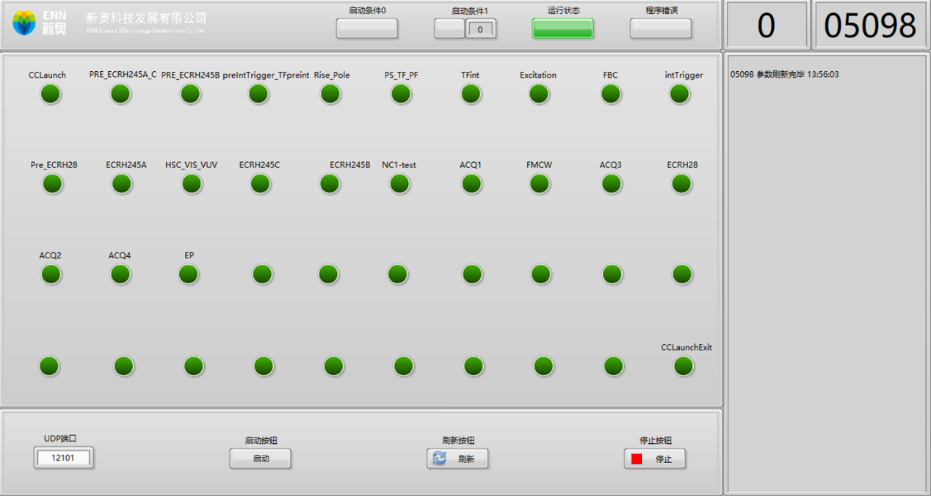

图 3‑1玄龙时序控制程序（经常更新，最新布局请到电脑一查看）

不带电机需要在时序控制程序手动设置启动条件为“1”：时序控制程序🡪“设置”🡪选择“SigmaSimulation”和“SigmaEnable”🡪回到“面板”（Sigma==1）

参数调节通过xml（类似txt的文件格式，控制使用，不容易出错）：打开链接192.168.0.180（注意，此网段是控制网，EXL-50网无法连接上，需要在控制组专业人员的指导下在“电脑一”进行操作。），需要账号及密码登录，登录后进入如图3-2的页面。

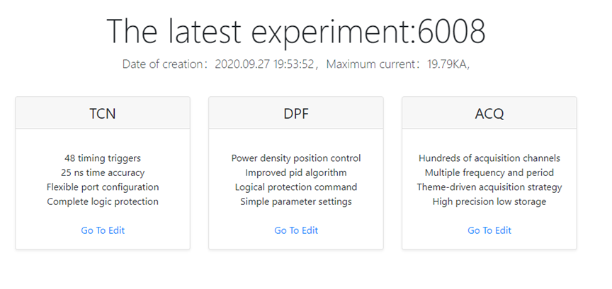

图 3-2玄龙控制程序登录页面：“TCN”时序控制程序；“DPF” 反馈控制参数；“ACQ” 高速采集通道控制。在控制网段，输入IP地址192.168.0.180后，登录进入此页面

在如图 3-2的登录页面中，选择“TCN”（时序控制），进入玄龙“TCN”时序控制程序界面，如图3-3。

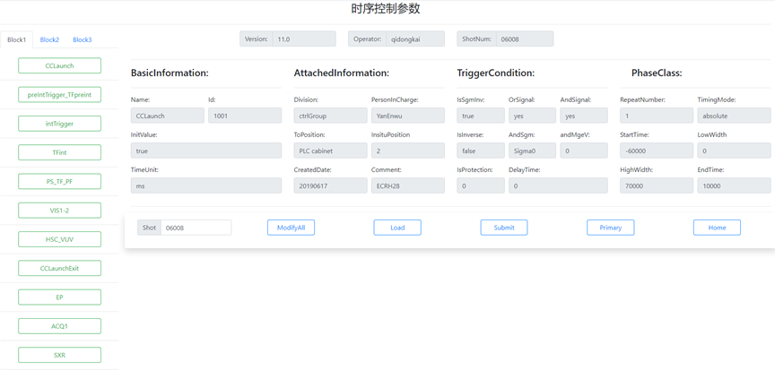

图 3‑3玄龙“TCN”时序控制程序界面

目前有Block1，Block2 和Block3，包括电源、加热、诊断、采集等触发时间和时长调节，具体选项会随着实验进展不断修改和增加。

### **电源反馈控制程序**（电脑一，Labview编程）

主要控制各磁体线圈的电源（对应各个“PS*”的设置），如图3-4所示。在运行启动过程中可实时通过电源反馈程序确认流程正确。

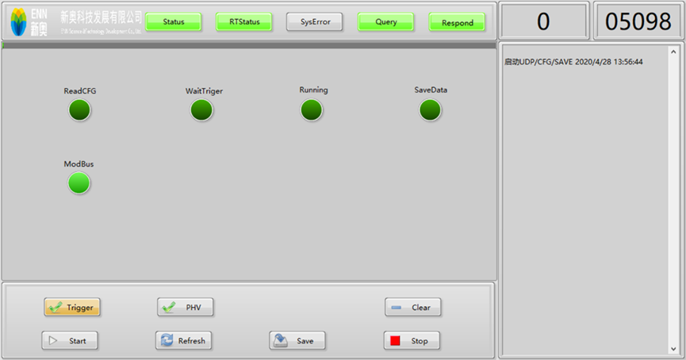

图 3‑4玄龙电源反馈控制程序（经常更新，最新布局请到电脑一查看）

电源反馈控制程序的参数调节（DPF为Discharge Program File的简写），同时序控制程序“TCN”一样，登陆192.168.0.180，在如图 3-2的登录页面中，选择“DPF”（反馈控制参数文件），进入玄龙的“DPF”反馈控制参数界面，如图3-5。

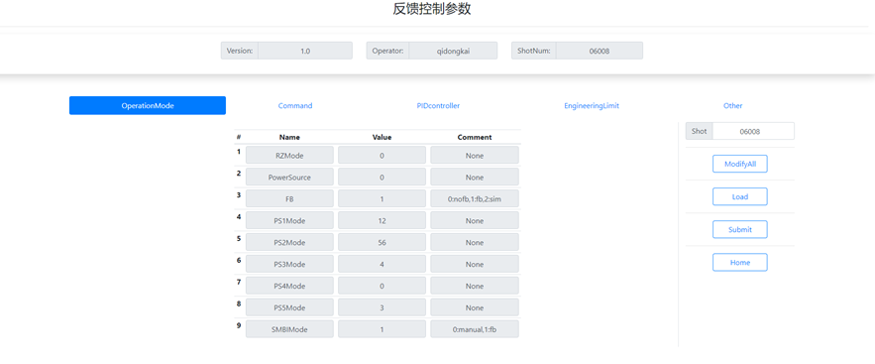

图 3‑5玄龙“DPF”反馈控制参数界面

玄龙“DPF”反馈控制程序，目前有5个部分组成：

* + OperationMode: 电机与线圈连接情况；
  + Command：电机、ECRH加热、线圈电源、真空、送气、高速采集、主机、时序、水负载开关控制；
  + PIDcontroller：PID控制（比例积分微分控制），用于反馈控制线圈电源波形；
  + EngineeringLimit：设置线圈电流最大值；
  + Other：部分系统还未使用。

除了以上的“TCN”（时序）和“DPF”（反馈控制参数），xml还可以调节ACQ（高速采集通道控制）参数，设置采集的相关参数，如采集的起始点，采集的频率等。同样登陆192.168.0.180，选择“ACQ”，ACQ采用树状结构。

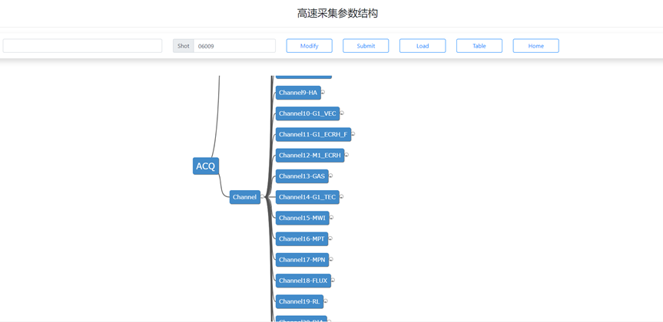

图 3‑6玄龙“ACQ”高速采集通道控制界面

时序控制程序和电源反馈控制程序，会预先设定好，正常实验过程中不需要调节。FB：“1”对应反馈，“0”对应不反馈。

### **波形控制程序**（电脑2，Matlab Simulink程序）

功能是设置放电实验中的波形，控制实验运行，如图3-7所示。主要控制的波形包括：极向场（PF1-6）线圈，环向场（TF）线圈，充气，ECRH系统，电子密度反馈控制等波形。

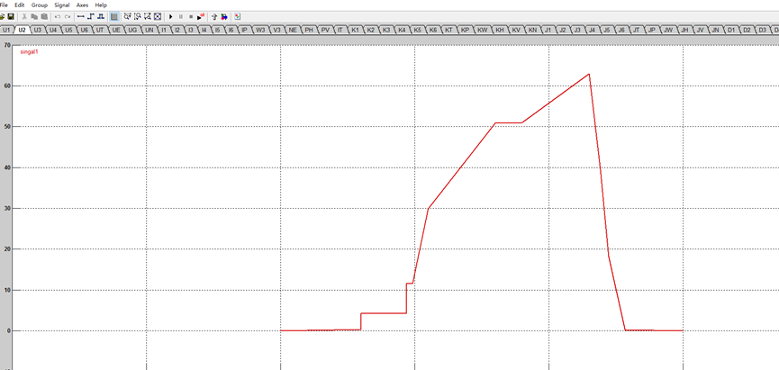

图 3‑7玄龙波形控制程序

程序打开方式：

D:/Program Files/MATLAB/R2014a/toolbox/shared/sigbldr/WaveEdit.mdl，打开以后进入WaveEdit界面，双击HL2MWaveEdit图标，就进入了波形控制程序操作界面。

现阶段（2020年9月24日）PF1和PF2共用一个电源，PF5和PF6共用一个电源，PF3和PF4各自独立电源。各参数对应控制的物理量如下：

* + U1：IPF1-2电压（最高60V，对应电流3kA）
  + U2：IPF5-6电压（最高60V，对应电流3kA）
  + U3：IPF4电压（最高22V，对应电流4kA）
  + U4：未使用
  + U5：IPF3电压（最高30V，对应电流6kA）
  + U6：未使用
  + UT：TF电源电压（已经拉满，只需通过W3和V3控制电机）
  + UE：400kW的ECRH电压，第一支
  + UF：另一个400kW控制信号，第二支，还未就位
  + UG：送气脉冲信号
  + UN：补充送气或者氮气信号
  + I1：IPF1-2电流
  + I2：IPF5-6电流
  + I3：IPF4电流
  + I4：未使用
  + I5：IPF3电流
  + I6：未使用
  + IP：电流设定
  + W3：TF线圈电机励磁设定
  + V3：TF线圈电机电压设定
  + NE：密度设定
  + PH：水平位移设定（磁通差）
  + PV：垂直位移设定（磁通差）
  + IT：TF电源电流（未使用，通过W3和V3控制电机，进而控制TF）

U系列波形中的红线代表设置值，洋红色代表自动建议波形，蓝色代表真实放电波形。通过把波形和自动建议波形对比，按照自动建议的波形调整，有利于反馈控制。不需要调整的完全一样，接近即可。

调节PF线圈电流时，U*用来限定大范围，I*进行精细调节（I*调节数值为实际PF电流）。U*对应的IPF*可能会根据实验要求进行调整。

剩下的参数，K1：K2：K3：K4：K5：K6：KT：KP：KW：KH：J1：J2：J3：J4：J5：J6：JT：JP：JW：JH：JV：JN：D1：D2：D3：D4：D5：D6：DT：DW：DH：DV：DN：，这些是PID控制参数（不需要修改，如果需要修改，可咨询宋老师和刘勇）。K1 K2 K3 KN J1 J2 J3 JN D1 D2 D3 DN :分别是电源PS1 PS2 PS3和密度反馈的P(K)、I(J)、D参数。

常用功能：

* + 按住“shift”并使用鼠标左键可生成控制点；
  + “Edit”🡪 “Modify”对屏幕视野内的参数波形进行整体调节（乘系数，整体平移offset等）；
  + 调参考炮的波形：Open2A🡪C:/vec/Inf/炮号（Open2A是整体刷新，Open2Apart是部分指定信号刷新）；
  + 波形比较时调拟合数据，在save（刷新）以后，可以通过以下设置重新设置波形：在命令行中输入setappdata(0,’lastShotNumber’,5560)。作用：设置电源波形控制电脑中的参考波形为指定波形，不影响刷新和放电中的其它参数设置；
  + 炮号输入错误自动提醒功能：即使输入错的shot num，也不用担心。

### **逻辑控制（PLC）程序**（电脑3，Win CC程序）

功能是实验的逻辑控制，如图3-8所示。图左侧的3列圆形按钮，通过颜色和按钮上文字变化控制实验。中间按钮绿色为“激活”，白色为“取消”，第一列按钮刷新为绿色后，需要点击出现“Enable”字样的第二列按钮（点击完立刻变为绿色，表示已经给了相应系统指令），然后等待相应系统的回令，第三列按钮变为“绿色”，表示回令完成。

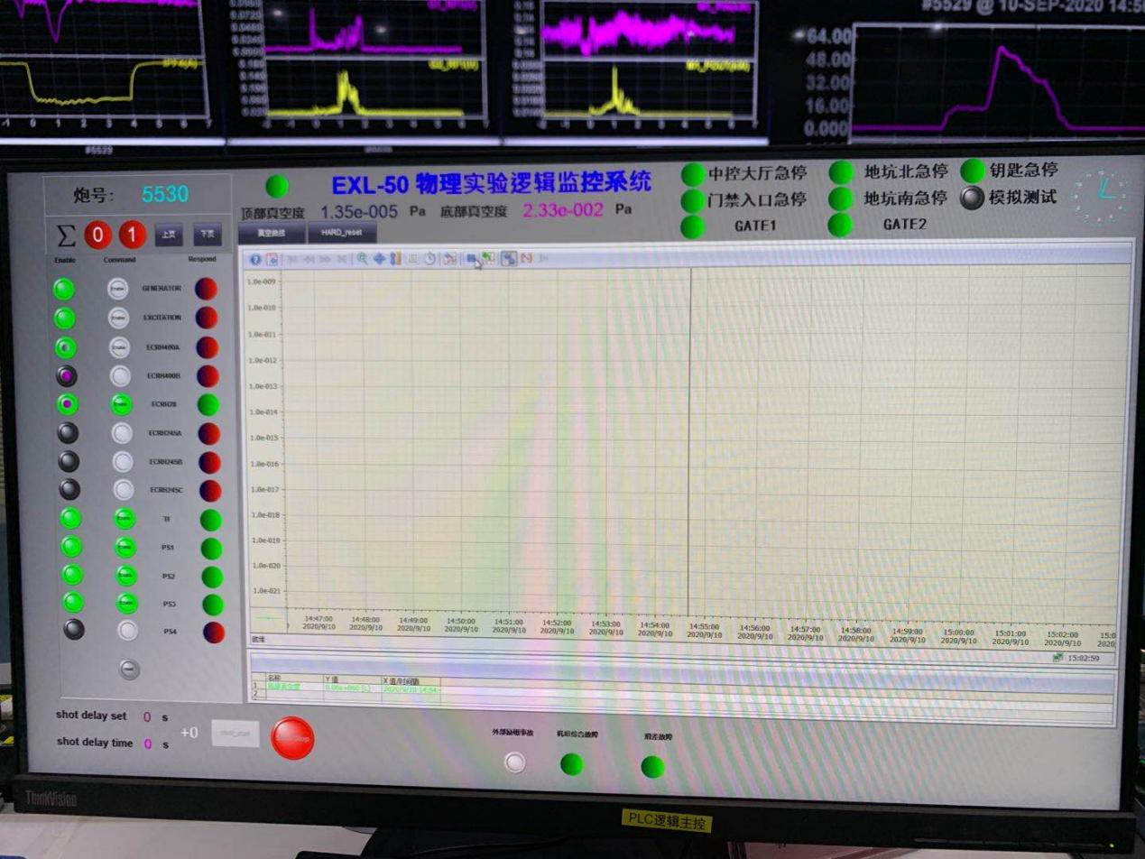

图 3‑8玄龙PLC逻辑控制程序（经常更新，最新布局请到电脑三查看）

具体按钮控制系统如下：

* + GENERATOR：电机（电机回令）
  + EXCITATION：励磁（电机回令）
  + ECRH*：ECRH加热（加热回令）
  + TF：TF线圈（线圈回令）
  + PS1：PF1-2电源，Umax = 60V， Imax = 3kA（线圈回令）
  + PS2：PF5-6电源，Umax = 60V， Imax = 3kA（线圈回令）
  + PS3：-PF4电源，Umax = 22V， Imax = 4kA（线圈回令）
  + PS4：（基于IGBT的快控电源，用于等离子体垂直位移控制，暂时未投入）
  + ！PS5 ：-PF3电源，Umax = 30V， Imax = 6kA（线圈回令）
  + WATER：水负载（真空回令）
  + VAC：真空（真空回令）
  + GP：送气（真空回令）
  + MAC：主机（回令在主机大厅内，不需要每次给，如果掉了找真空组）
  + TCN：时序程序（控制的回令，刷新后自动回）
  + FBC：反馈程序（控制的回令，刷新后自动回）
  + ACQ1-4：高速采集4个通道（控制的回令，刷新后自动回）
  + reset按钮功能是log文件的重置，用于区分旧的错误和新的错误，有系统掉线以后单击

PS*对应的IPF*可能会根据实验要求进行调整。右上角按钮指示实验大厅各门必须关闭，所有钥匙必须归还中控台，按钮全为绿色（除“模拟测试”外）方可开始实验。

# 其它

## **实验中操作的简化步骤**

* + 波形控制程序“save”（保存刷新参数），确认炮号（可修改）
  + PLC发出相应系统指令，等待返回回令
  + 波形控制系统“Edit” 🡪 “Launch”，启动放电使能（可修改）
  + PLC投入系统回令到齐后，“shot_start”开始放电

## **电源波形控制的几个重要的参数**

**以PS3电源为例说明如下：**

* + IPF3(A)：放电真实电流
  + YPS3()：控制电压真实波形
  + UPS3REF()：设置的控制电压波形
  + SUMDUPS3()：反馈控制实际调整值（反馈控制），如果接近0，则证明前馈控制波形很理想。

## **玄龙-50控制相关平台和IP地址**

* + EXL50实验数据展示平台：192.168.20.14，需注册自己的账号
  + 实验日志：<ftp://exluser@192.168.20.103/>，用户名和密码都是：exluser。传ppt方法，资源管理器打开<ftp://exluser@192.168.20.103/>，用户名think，密码qweqwe，EXL50_Journal文件夹下对应日期文件夹
  + 基于EXL-50网络访问高速相机视频数据：\\192.168.20.25\EXL50-Camera，普通用户名exluser，密码qweqwe
  + 控制大厅大屏显示DP程序控制电脑的远程IP地址：192.168.20.188，192.168.20.101，192.168.20.102，分别控制三台电脑的大屏显示
  + 大屏控制：192.168.0.119
  + 相机：192.168.0.128
  + 语音控制：用于通知各组人员实验开始结束

# 参考文献

[1] 波形控制程序操作手册V1，刘勇

[2] 反馈控制程序操作手册V2，刘勇

[3] 时序控制程序操作手册V4，刘勇

[4] 中控流程（PPT），刘勇

[5] 玄龙位形控制（PPT），宋显明

[6] EXL-50实验运行报告，孙彦